上海化学试卷
考生注意：
1.本试卷满分150分，考试时间120分钟。
2.本考试设试卷和答题纸两部分，试卷包括试题与答题要求；所有答案必须涂或写在答题纸上，做在试卷上一律不得分。
3.答题前，考生务必在答题纸上用钢笔或圆珠笔在答题纸正面清楚地填写姓名、准考证号，并将核对后的条形码贴在指定位置上，在答题纸反面清楚地填写姓名。
4.答题纸与试卷在试题编号上一一对应的，答题时应特别注意，不能错位。
相对原子质量：H-1、C-12、N-14、O-16、Na-23、S-32Cl-35.5、Fe-56
一、选择题（本题共10分，每小题2分，每题只有一个正确选项）
A.均为芳香烃
B.互为同素异形体
C.互为同系物
D.互为同分异构体
2.下列化工生产过程中，未涉及氧化还原反应的是
A.海带提碘B.氯碱工业C.氨碱法制碱D.海水提溴
3.硼的最高价含氧酸的化学式不可能是
A.HBO2
B.H2BO3
C.H3BO3
D.H2B4O7
4.下列各组物质的熔点均与所含化学键的键能有关的是
A.CaO与CO2B.NaCl与HClC.SiC与SiO2D.Cl2与I2
A.4-甲基-3-丙基戊烷B.3-异丙基己烷C.2-甲基-3-丙基戊烷D.2-甲基-3-乙基己烷
二、选择题（本题共36分，每小题3分，每题只有一个正确选项）
6.能证明乙酸是弱酸的实验事实是
A.CH3COOH溶液与Zn反应放出H2
B.0.1mol/LCH3COONa溶液的pH大于7
C.CH3COOH溶液与NaCO3反应生成CO2
D.0.1mol/LCH3COOH溶液可使紫色石蕊变红
7.已知W、X、Y、Z为短周期元素，原子序数依次增大。W、Z同主族，X、Y、Z同周期，其中只有X为金属元素。下列说法一定正确的是
A.原子半径：X＞Y＞Z＞W
B.W的含氧酸的酸性比Z的含氧酸的酸性强
C.W的气态氢化物的稳定性小于Y的气态氢化物的稳定性
D.若W与X原子序数差为5，则形成化合物的化学式为X3W2
8.图1是铜锌原电池示意图。图2中，x轴表示实验时流入正极的电子的物质的量，y轴表示
A.铜棒的质量B.c(Zn2+)
C.c(H+)D.c(SO42-)
9.向新制氯水中加入少量下列物质，能增强溶液漂白能力的是
A.碳酸钙粉末B.稀硫酸C.氯化钙溶液D.二氧化硫水溶液
10.一定条件下，某容器中各微粒在反应前后变化的示意图如下，其中代表不同元素的原子。
关于此反应说法错误的是
A.一定属于吸热反应B.一定属于可逆反应C.一定属于氧化还原反应D.一定属于分解反应
11.合成导电高分子化合物PPV的反应为：
下列说法正确的是
A.PPV是聚苯乙炔
B.该反应为缩聚反应
C.PPV与聚苯乙烯的最小结构单元组成相同
12.下列各组混合物，使用氢氧化钠溶液和盐酸两种试剂不能分离的是
A.氧化镁中混有氧化铝
B.氯化铝溶液中混有氯化铁
C.氧化铁中混有二氧化硅
D.氯化亚铁溶液中混有氯化铜
13.O2F2可以发生反应：H2S+4O2F2→SF6+2HF+4O2，下列说法正确的是
A.氧气是氧化产物
B.O2F2既是氧化剂又是还原剂
C.若生成4.48LHF，则转移0.8mol电子
D.还原剂与氧化剂的物质的量之比为1：4
14.在硫酸工业生产中，为了有利于SO2的转化，且能充分利用热能，采用了中间有热交换器的接触室（见右图）。下列说法错误的是
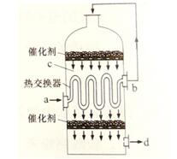
A.a、b两处的混合气体成分含量相同，温度不同
B.c、d两处的混合气体成分含量相同，温度不同
C.热
交换器的作用是预热待反应的气体，冷却反应后的气体
D.c处气体经热交换后再次催化氧化的目的是提高SO2的转化率
15.下列气体的制备和性质实验中，由现象得出的结论错误的是
选项 | 试剂 | 试纸或试液 | 现象 | 结论
A | 浓氨水、生石灰 | 红色石蕊试纸 | 变蓝 | NH3为碱性气体
B | 浓盐酸、浓硫酸 | pH试纸 | 变红 | HCl为酸性气体
C | 浓盐酸、二氧化锰 | 淀粉碘化钾试液 | 变蓝 | Cl2具有氧化性
D | 亚硫酸钠、硫酸 | 品红试液 | 褪色 | SO2具有还原性
16.实验室提纯含少量氯化钠杂质的硝酸钾的过程如右图所示。
下列分析正确的是
A.操作Ⅰ是过滤，将固体分离除去
B.操作Ⅱ是加热浓缩。趁热过滤，除去杂质氯化钠
C.操作Ⅲ是过滤、洗涤，将硝酸钾晶体从溶液中分离出来
D.操作Ⅰ~Ⅲ总共需两次过滤
17.某铁的氧化物（FexO）1.52g溶于足量盐酸中，向所得溶液中通入标准状况下112mlCl2，恰好将Fe2+完全氧化。x值为
A.0.80
B.0.85
C.0.90
D.0.93
三、选择题（本题共20分，每小题4分，每小题有一个或两个正确选项。只有一个正确选项的，多选不给分；有两个正确选项的，选对一个给2分，选错一个，该小题不给分）
18.一定条件下，一种反应物过量，另一种反应物仍不能完全反应的是
A.过量的氢气与氮气
B.过量的浓盐酸与二氧化锰
C.过量的铜与浓硫酸
D.过量的锌与18mol/L硫酸
19.已知：SO32-+I2+H2O→SO42-+2I-+2H+。某溶液中可能含有Na+、NH4+、Fe2+、K+、I-、SO32-、SO42-，且所有离子物质的量浓度相等。向该无色溶液中滴加少量溴水，gaosan.com溶液仍呈无色。下列关于该溶液的判断正确的是
A.肯定不含I-
B.肯定不含SO42-
C.肯定含有SO32-
D.肯定含有NH4+
20.已知NaOH+Al(OH)3→Na[Al(OH)4]。向集满CO2的铝制易拉罐中加入过量NaOH浓溶液，立即封闭罐口，易拉罐渐渐凹瘪；再过一段时间，罐壁又重新凸起。上述实验过程中没有发生的离子反应是
A.CO2+2OH−→CO32−+H2O
B.Al2O3+2OH−+3H2O→2[Al(OH)4]−
C.2Al+2OH−+6H2O→2[Al(OH)4]−+3H2↑
D.Al3++4OH−→[Al(OH)4]−
21.类比推理是化学中常用的思维方法。下列推理正确的是
A.CO2是直线型分子，推测CS2也是直线型分子
B.SiH4的沸点高于CH4，推测H2Se的沸点高于H2S
C.Fe与Cl2反应生成FeCl3，推测Fe与I2反应生成FeI3
D.NaCl与浓H2SO4加热可制HCl，推测NaBr与浓H2SO4加热可制HBr
22.称取（NH4）2SO4和NH4HSO4混合物样品7.24g，加入含0.1molNaOH的溶液，完全反应，生成NH31792ml（标准状况），则（NH4）2SO4和NH4HSO4的物质的量比为
A.1:1
B.1:2
C.1.87:1
D.3.65:1
四、（本题共12分）
NaCN超标的电镀废水可用两段氧化法处理：
（1）NaCN与NaClO反应，生成NaOCN和NaCl
（2）NaOCN与NaClO反应，生成Na2CO3、CO2、NaCl和N2
已知HCN（Ki=6.3×10-10）有剧毒；HCN、HOCN中N元素的化合价相同。
完成下列填空：
23.第一次氧化时，溶液的pH应调节为______（选填“酸性”、“碱性”或“中性”）；原因是______。
24.写出第二次氧化时发生反应的离子方程式________
25.处理100m3含NaCN10.3mg/L的废水，实际至少需NaClO___g（实际用量应为理论值的4倍），才能使NaCN含量低于0.5mg/L，达到排放标准。www.gaosan.com
26.（CN）2与Cl2的化学性质相似。（CN）2与NaOH溶液反应生成______、_____和H2O。
27.上述反应涉及到的元素中，氯原子核外电子能量最高的电子亚层是______28.HCN是直线型分子，HCN是____分子（选填“极性”或“非极性”）。HClO的电子式为_______。
五、（本题共12分）
随着科学技术的发展和环保要求的不断提高，CO2的捕集利用技术成为研究的重点。
完成下列填空：
29.目前国际空间站处理CO2的一个重要方法是将CO2还原，所涉及的反应方程式为：
已知H2的体积分数随温度的升高而增加。
若温度从300℃升至400℃，重新达到平衡，判断下列表格中各物理量的变化。（选填“增大”、“减小”或“不变”）
v正 | v逆 | 平衡常数K | 转化率α
30.相同温度时，上述反应在不同起始浓度下分别达到平衡，各物质的平衡浓度如下表：
 | [CO2]/mol·L-1 | [H2]/mol·L-1 | [CH4]/mol·L-1 | [H2O]/mol·L-1
平衡Ⅰ | a | b | c | d
平衡Ⅱ | m | n | x | y
a、b、c、d与m、n、x、y之间的关系式为_____。
31.碳酸：H2CO3，Ki1=4.3×10-7，Ki2=5.6×10-11草酸：H2C2O4，Ki1=5.9×10-2，Ki2=6.4×10-5
0.1mol/LNa2CO3溶液的pH_______0.1mol/LNa2C2O4溶液的pH。（选填“大于”“小于”或“等于”）
等浓度广东草酸溶液和碳酸溶液中，氢离子浓度较大的是______。
若将等浓度的草酸溶液和碳酸溶液等体积混合，溶液中各种离子浓度大小的顺序正确的是_____。（选填编号）
a.[H+]>[HC2O4-]>[HCO3-]>[CO32-]b.[HCO3-]>[HC2O4-]>[C2O42-]>[CO32-]
c.[H+]>[HC2O4-]>[C2O42-]>[CO32-]d.[H2CO3]>[HCO3-]>[HC2O4-]>[CO32-]
32.人体血液中的碳酸和碳酸氢盐存在平衡：H++HCO3-H2CO3，当有少量酸性或碱性物质进入血液中时，血液的pH变化不大，用平衡移动原理解释上述现象______
六、（本题共12分）
乙酸乙酯广泛用于药物、染料、香料等工业，中学化学实验常用a装置来制备。
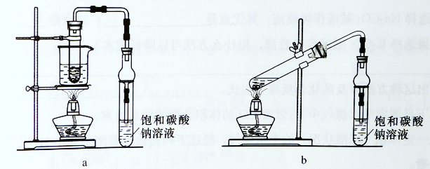
完成下列填空：
33.实验时，通常加入过量的乙醇，原因是______。加入数滴浓硫酸即能起催化作用，但实际用量多于此量，原因是___；浓硫酸用量又不能过多，原因是______。
34.饱和Na2CO3溶液的作用是____。
35.反应结束后，将试管中收集到的产品倒入分液漏斗中，___、___，然后分液。
36.若用b装置制备乙酸乙酯，其缺点有_____、___。由b装置制得的乙酸乙酯产品经饱和碳酸钠溶液和饱和食盐水洗涤后，还可能含有的有机杂质是_____，分离乙酸乙酯与该杂质的方法是____。
七、（本题共12分）
半水煤气是工业合成氨的原料气，其主要成分是H2、CO、CO2、N2和H2O（g）。半水煤气经过下列步骤转化为合成氨的原料。
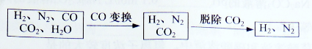
完成下列填空：
37.半水煤气含有少量硫化氢。将半水煤气样品通入____溶液中（填写试剂名称），出现_______，可以证明有硫化氢存在。
若半水煤气中V(H2):V(CO):V(N2)=38：28：22，经CO变换后的气体中：V(H2):V(N2)= _____。
39.碱液吸收法是脱除二氧化碳的方法之一。已知：
 | Na2CO3 | K2CO3
20℃碱液最高浓度（mol/L） | 2.0 | 8.0
碱的价格（元/kg） | 1.25 | 9.80
若选择Na2CO3碱液作吸收液，其优点是_____；缺点是_____。如果选择K2CO3碱液作吸收液，用什么方法可以降低成本？_______
写出这种方法涉及的化学反应方程式____
40.以下是测定半水煤气中H2以及CO的体积分数的实验方案。
取一定体积（标准状况）的半水煤气，经过下列实验步骤测定其中H2以及CO的体积分数。
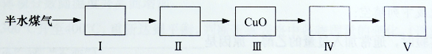
（1）选用合适的无机试剂分别填入Ⅰ、Ⅰ、Ⅳ、Ⅴ方框中。
（2）该实验方案中，步骤________（选填“Ⅳ”或“Ⅴ”）可以确定半水煤气中H2的体积分数。学科&网
八、（本题共9分）
异戊二烯是重要的有机化工原料，其结构简式为CH2=C(CH3)CH=CH2。
完成下列填空：
41.化合物X与异戊二烯具有相同的分子式，与Br/CCl4反应后得到3-甲基-1,1,2,2-四溴丁烷。X的结构简式为_________。
42.异戊二烯的一种制备方法如下图所示：
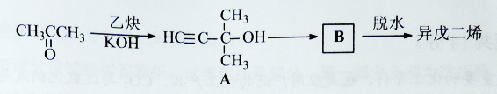
A能发生的反应有___________。（填反应类型）
B的结构简式为________。
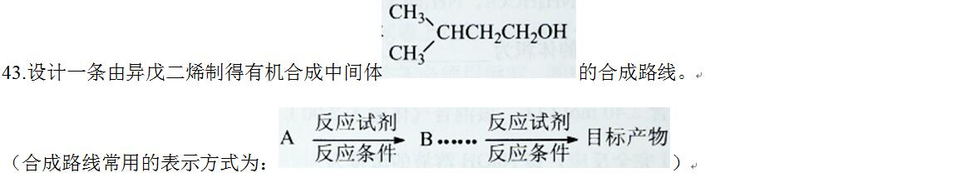九、（本题共13分）
M是聚合物胶黏剂、涂料等的单体，其一条合成路线如下（部分试剂及反应条件省略）：
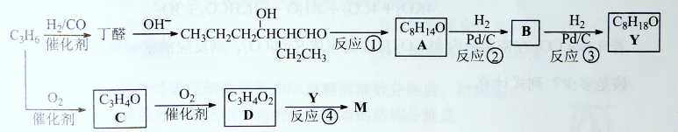
完成下列填空：
44.反应①的反应类型是_______。反应④的反应条件是_______。
46.已知B能发生银镜反应。由反应②、反应③说明：在该条件下，________。
47.写出结构简式，C______D______
48.D与1-丁醇反应的产物与氯乙烯共聚可提高聚合物性能，写出该共聚物的结构简式。______
49.写出一种满足下列条件的丁醛的同分异构体的结构简式。______
已知：双键碳上连有羟基的结构不稳定。
十、（本题共14分）
CO2是重要的化工原料，也是应用广发的化工产品。CO2与过氧化钠或超氧化钾反应可产生氧气。
完成下列计算：
50.CO2通入氨水生成NH4HCO3，NH4HCO3很容易分解。2.00molNH4HCO3完全分解，分解产物经干燥后的体积为______L(标准状况)。
51.某H2中含有2.40molCO2，该混合气体通入2.00LNaOH溶液中，CO2被完全吸收。如果NaOH完全反应，该NaOH溶液的浓度为_______。
52.CO2和KO2有下列反应：
4KO2+2CO2→2K2CO3+3O2
4KO2+4CO2+2H2O→4KHCO3+3O2
若9molCO2在密封舱内和KO2反应后生成9molO2，则反应前密封舱内H2O的量应该是多少？列式计算。
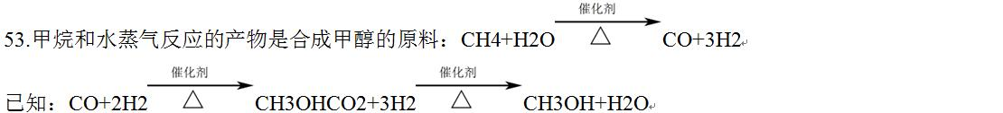
300molCH4完全反应后的产物中，加入100molCO2后合成甲醇。若获得甲醇350mol，残留氢气120mol，计算CO2的转化率。

